10. A reformkor főbb kérdései. Széchenyi és Kossuth programja.

**A reformkor**

Reformkornak nevezzük az **1825-48** közötti időszakot. Legjobban talán, Kölcsey szavaival jellemezhetjük a korszakot: **„Jelszavaink valának: haza és haladás”.**

A reformkor **eszmei hátterét a liberalizmus és a nacionalizmus** adta.

A politikai élet színterei az ún. **reform országgyűlések voltak.** Ezeken az országgyűléseken vitatták meg a reformkor nagy kérdéseit.

A korszak legnagyobb hatású szereplői: **Széchenyi István, Kossuth Lajos, Wesselényi Miklós, Kölcsey Ferenc és Deák Ferenc.**

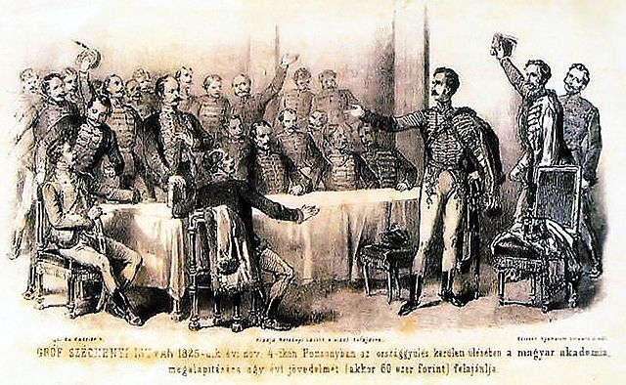

**Széchenyi István felajánlja birtokai egyéves jövedelmét az 1825-27-es országgyűlésen, a későbbi Magyar Tudományos Akadémia megalapítására.**

**A reformkor legfontosabb kérdései:**

**1. Jobbágyfelszabadítás**: a vita arról folyt, hogy önkéntes vagy kötelező legyen-e.

- **Az** **önkéntes jobbágyfelszabadítás** azt jelentette, hogy **a jobbágyok a földesúrral megegyezve,** egy bizonyos **összeg megfizetése árán**, **megváltják magukat, és az általuk művelt földet.** Amennyiben ez sikeres, **a jobbágy ezután már szabad ember, és a földje tulajdonosa lesz.**

**- A kötelező jobbágyfelszabadítás** azt jelentette, hogy **egy törvénnyel a jobbágyságot teljesen megszüntetik,** mégpedig úgy, hogy az **összes jobbágy azután szabad emberré válik, és az általa művelt föld tulajdonosa lesz. Ebben az esetben a földesúr kártalanítását az állam vállalja magára.**

A reformkorban nagy viták és huzavona után csupán az önkéntes jobbágyfelszabadítás, vagy, ahogy akkoriban nevezték **az önkéntes örökváltság valósult meg, az 1839-40-es országgyűlésen.**

**2.** **Népképviselet:** azt jelenti, hogy **a nép által választott képviselők, hozzanak törvényeket az országgyűlésben.** A reformkorban ez még nem valósult meg.

**Ugyanis, az országgyűlések úgy működtek, hogy az alsótáblán a nemesi vármegyék, és a szabad királyi városok választott követei vettek részt**, míg a felsőtáblán az arisztokraták és a főpapok ültek.

**3.** **Polgári szabadságjogok biztosítása.** A legfontosabbak: **a sajtó és véleményszabadság**, a **törvény előtti egyenlőség.** A reformkorban ez még nem valósult meg.

**4. Közteherviselés:** azt jelenti, hogy mindenkinek **hozzá kell járulnia az ország terheinek a viseléséhez,** vagyis ezzel **megszűnt volna a nemesek adómentesége.** A reformkorban ez még nem valósult meg.

**5.** **A magyar nyelv ügye:** Ebben a kérdésben győztek a haladás hívei: **1844-ben** az addigi latin helyett **a magyar lett a hivatalos nyelv.**

**6.** **Az ország gazdasági fejlődése:** különösen **az ipar** és közlekedés pl. **vasút fejlesztése**. Az első vasútvonal 1846-ban, Pest és Vác között megvalósult.

**Az országgyűlés működése a reformkorban**

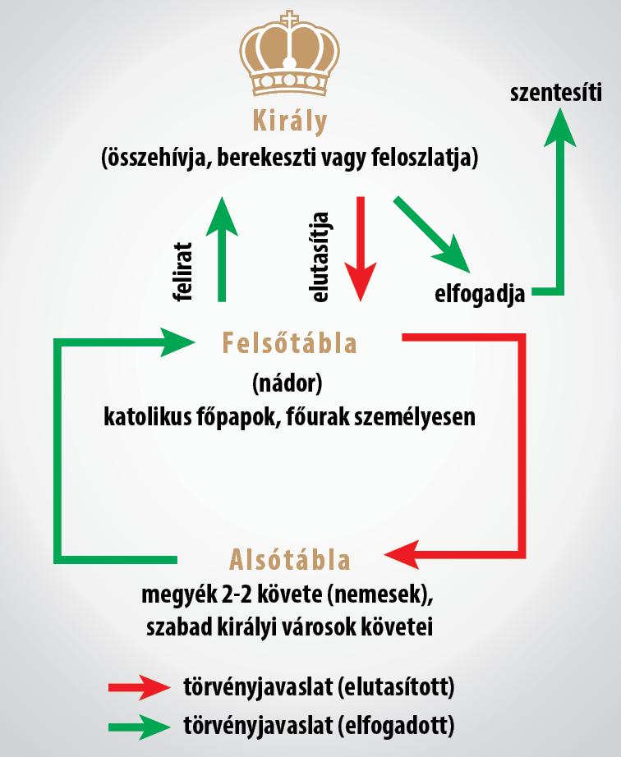

Kép forrása: <https://www.nkp.hu/tankonyv/tortenelem_6_nat2020/lecke_06_016>

**Széchenyi István reformprogramja**

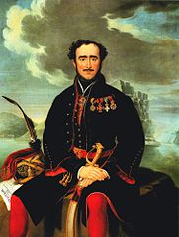

- Széchenyi István, a Habsburg-házhoz hűséges, **arisztokrata család sarja** volt. Fiatal korában a hadseregben szolgált. Később **beutazta Nyugat-Európát**, ez **rádöbbentette hazája elmaradottságára,** arra, hogy Magyarországnak változásra, fejlődésre van szüksége.

- Első politikai fellépése az 1825-os országgyűlésen történt: **birtokai egyéves jövedelmét ajánlotta fel a későbbi Tudományos Akadémia létrehozására.**

- Széchenyi István a gondolatait, vagyis a hazája fejlődését előmozdító **programját könyveiben írta meg, ezek címei: Hitel, Világ, és Stádium.**

Programjának lényeges elemei:

**1**. Fenntartani a **jó viszonyt a Habsburg-házz**al. **Magyarországnak a Habsburg birodalom keretei között kell maradnia.**

**2.** Lassú, **fokozatos fejlődésre** van szükség. Fontos, hogy **a társadalmi konfliktusokat elkerüljük.**

**3.** **A vezető szerepet az arisztokráciának kell vállalnia**, a reformok véghezvitelében.

**4.** **A hangsúly a gazdasági fejlődésen van.**

- Széchenyi úgy vélte, hogy a régi feudális viszonyokat azért kell megváltoztatni, mert ezek akadályozzák a modern gazdaság kialakulását. Például **az ősiség törvényét azért kell megszüntetni,** mert ez **a legfőbb akadálya annak, hogy a nemesi birtokosok hitelhez jussanak.** Ellenezte a jobbágyok robot munkáját helyette, bérmunkások alkalmazását javasolta. **Javasolta a jobbágyság megszüntetését,** bár ennek módját nem fejtette ki részletesen.

**Gyakorlati tevékenysége:**

- **Lánchíd építtetése**. **Lóversenyzés** meghonosítása.

- Támogatta a **folyószabályozás** megindulását, a **vasútfejlesztést,** a **gőzhajózást** az iparosítást.

**Kossuth Lajos reformprogramja**

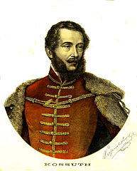

- Kossuth Lajos **kisnemesi család sarja** volt, jogi iskolát végzett, majd hivatalnoknak állt.

- Első politikai fellépése az **1832-36-os országgyűlésen** történt. Szükségét érzete annak, hogy a közvéleményt tájékoztassa az országgyűlés eseményeiről, ezért **elindította az Országgyűlési Tudósítások című lapját**. Ezzel kiváltotta a bécsi kormány haragját, **perbe fogták és bebörtönözték**. Szabadulása után **a Pesti Hírlap szerkesztője lett**, e lap vezércikkeiben **fejtette ki nézeteit alaposan.**

**Programja:**

**1.** **Érdekegyesítés:** **a nemesség és a jobbágyság összefogása.** Fontos cél, ezzel ugyanis elkerülhető egy jobbágylázadás, és eredményesebben lehet fellépni a Habsburg kormányzattal szemben.

**2.** **Jobbágyfelszabadítás**: **kötelező** örökváltság. A jobbágy az általa művelt föld tulajdonosa legyen, a földesúri szolgáltatásokat töröljék el. A nemeseket az állam kárpótolja.

**3.** **Népképviselet. Szabadságjogok biztosítása.** (lásd fentebb)

**4.** **Közteherviselés**: a nemesek is fizessenek adót.

**5. Iparfejlesztés**. **Védővámok** a hazai ipar érdekében.

Gyakorlati tevékenysége:

**A Védegylet alapítása:** a tagok megfogadták, hogy amiből beszerezhető magyar termék, abból csak azt veszik, a külföldit nem.

**Kossuth és Széchenyi vitája**

**- Széchenyi** a reformokat saját osztálya, vagyis **az arisztokrácia vezetésével képzelte el. Kossuth** a **vezető szerepet a köznemességnek** szánta, de fontosnak tartotta, **a többi társadalmi osztállyal való szövetséget is.**

**- Széchenyi ellenezte a függetlenségi törekvéseket**, hazánkat a Habsburg-birodalom keretei között kívánta tartani. **Kossuth egyre inkább független nemzeti államot szeretett volna,** vagy **legalábbis a birodalmon belüli nagyobb önállóságot.**

- A haladó szellemiségű közvéleményt az 1820-as, 30-as években Széchenyi eszméi lelkesítették. **Az 1840-es évektől a vezető szerepet Kossuth veszi át, Széchenyi reformjait a többség ekkorra már kevesli.**